（様式第１０号）
景気対策特別融資用売上額等確認表
令和 年 月 日
広 島 市 長 様

１．売上額
（単位： 円）
最近３か月間 | 最近３か月売上額 | 最近３か年のいずれか  の年の同期３か月間 | 最近３か年のいずれかの  年の同期３ヶ月売上額
令和 年 月 |  | 令和 年 月
令和 年 月 |  | 令和 年 月
令和 年 月 |  | 令和 年 月
月 平 均 |  | 月 平 均

２．売上総利益率・営業利益率
下記の表は、（ 売上総利益率 ・ 営業利益率 ）について記したものです。
（単位： 円）
最近３か月間 | 最近３か月売上額  （Ａ） | 最近３か月売上総利益又は営業利益  （Ｂ） | 売上総利益率  営業利益率  (Ｂ／Ａ×100)
令和 年 月 |  |  | ％
令和 年 月 |  |  | ％
令和 年 月 |  |  | ％
月平均（各月の売上総利益率又は営業利益率の合計÷３） |  |  | ％

最近３か年のいずれかの年の同期３か月間 | 最近３か年のいずれかの年の同期３か月売上額  （Ｃ） | 最近３か年のいずれかの年の同期３か月売上総利益又は営業利益  （Ｄ） | 売上総利益率  営業利益率  (Ｄ／Ｃ×100)
令和 年 月 |  |  | ％
令和 年 月 |  |  | ％
令和 年 月 |  |  | ％
月平均（各月の売上総利益率又は営業利益率の合計÷３） |  |  | ％
※売上総利益率・営業利益率については、小数点第２位を切り捨てたものを記載すること。

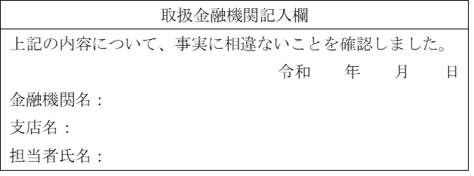
上記の内容について、事実に相違ありません。(融資申込者)
住所

名称

氏名（代表者名）

